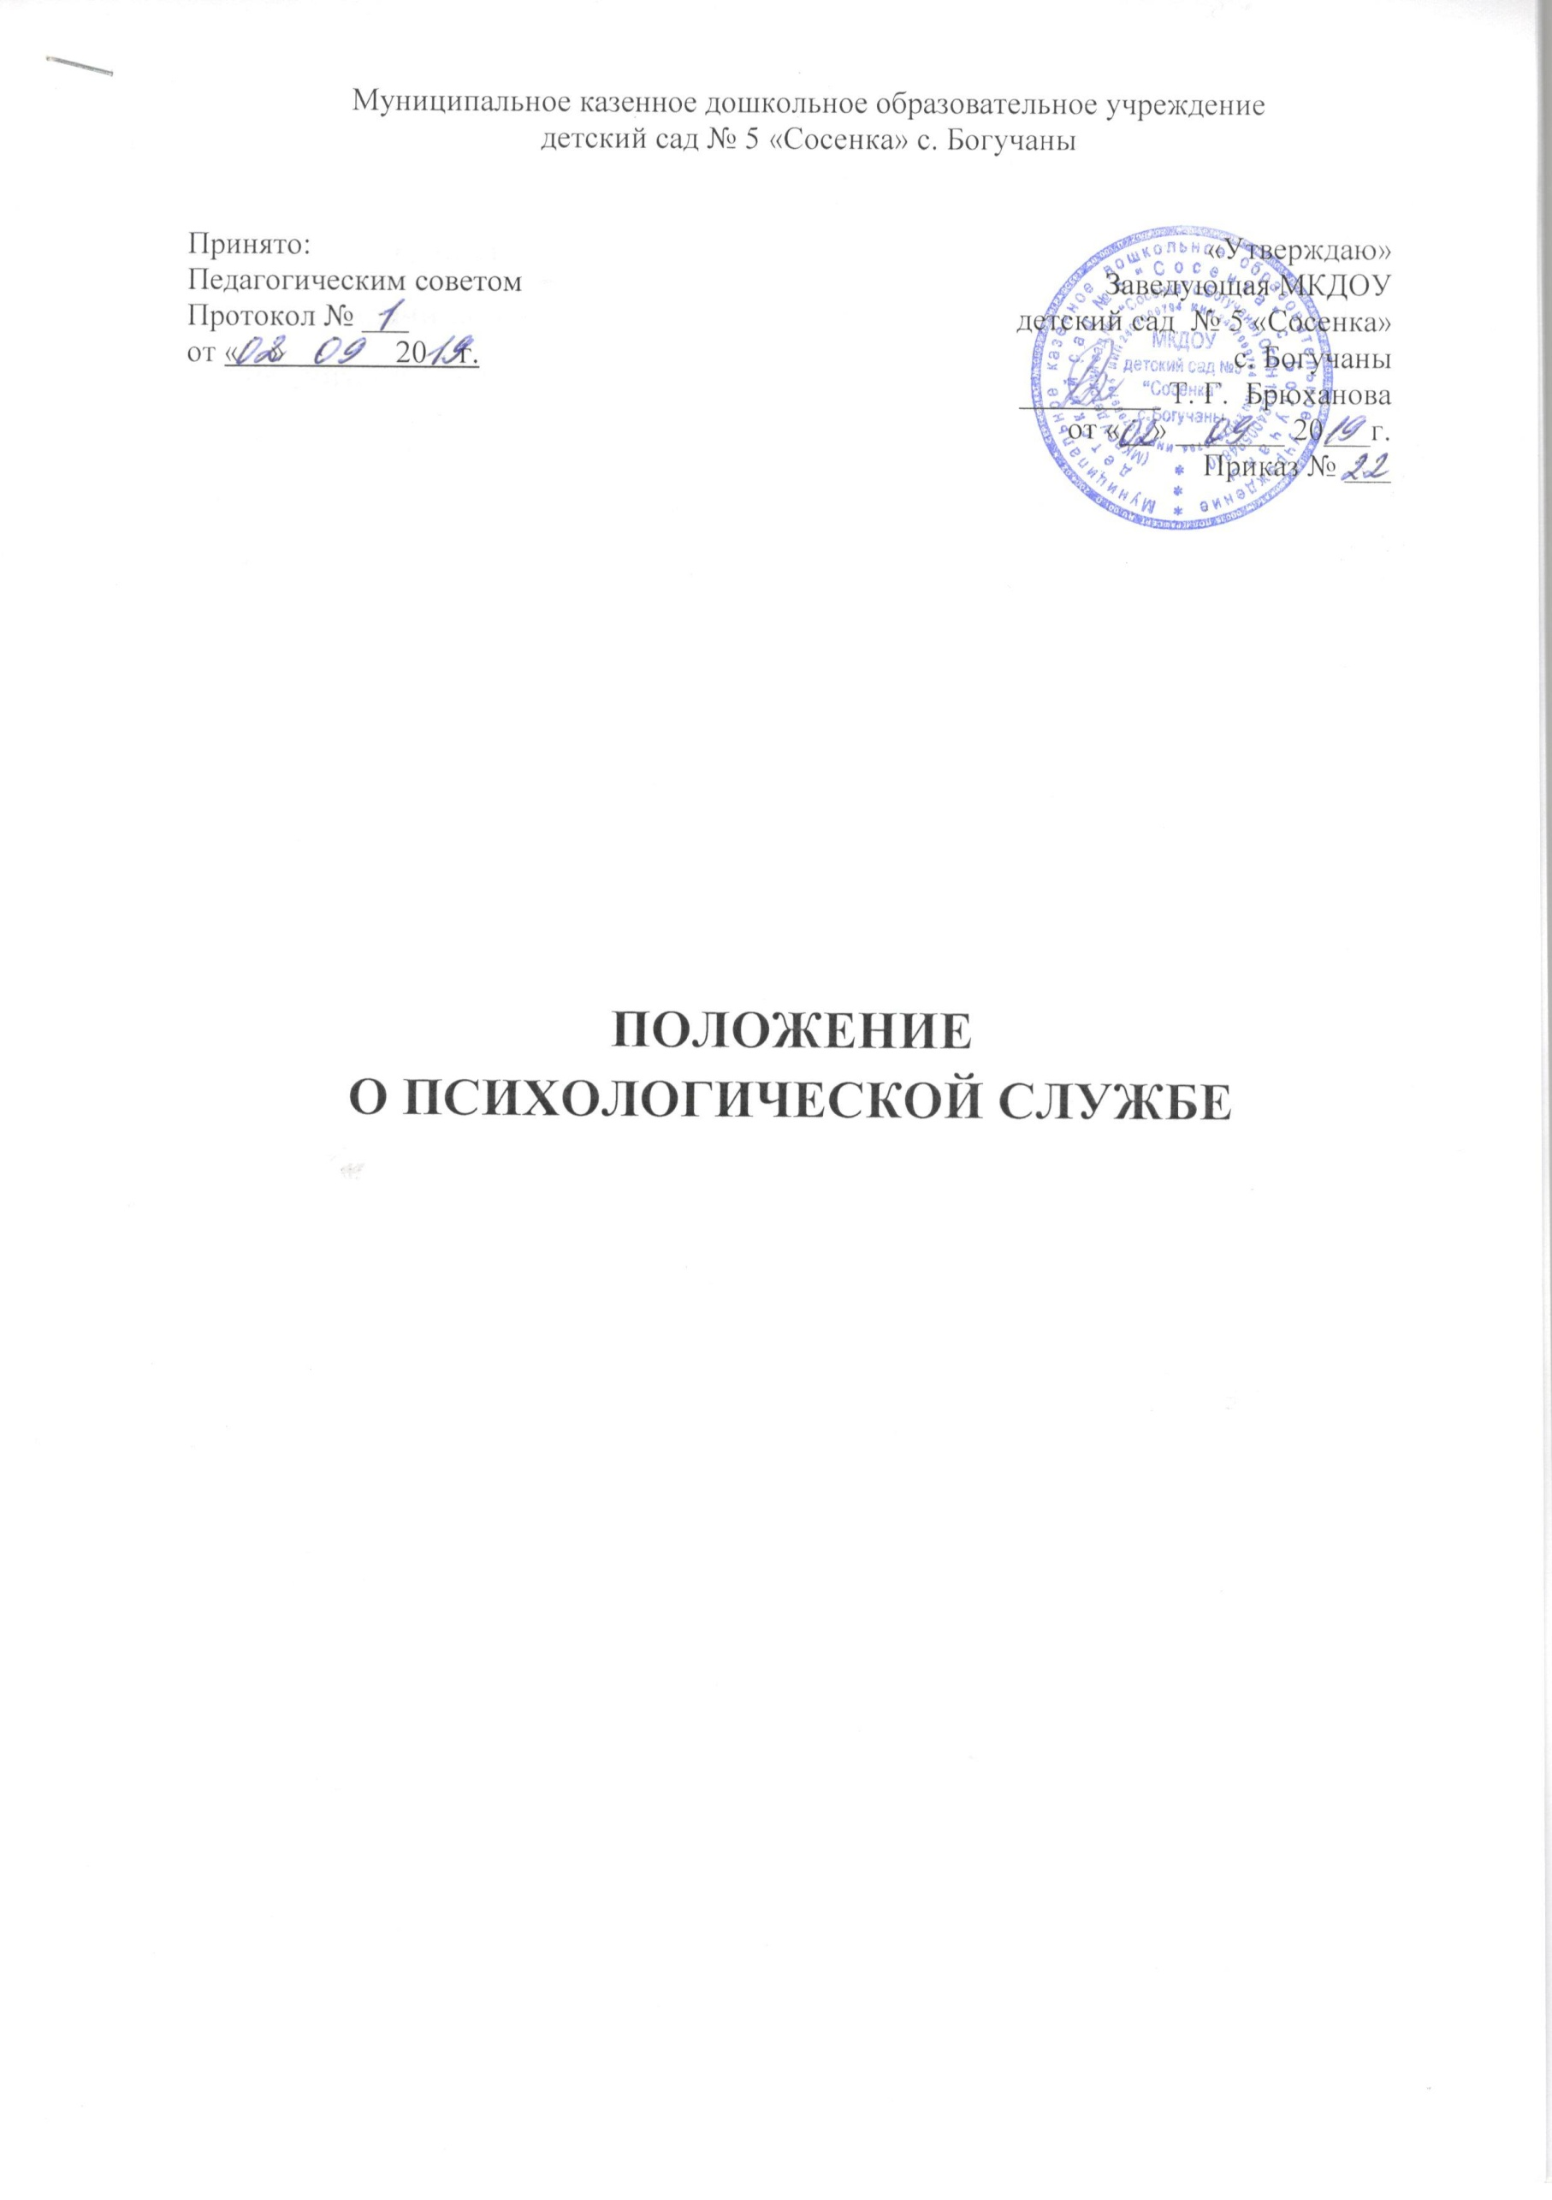

СОДЕРЖАНИЕ

- Общие положения……………………………………………………………3
- Цели и задачи психологической службы………………………………….4
III. Организация деятельности педагога-психолога………………………….4
IV. Основные направления деятельности педагога-психолога……………...5
V. Ответственность, права и обязанности педагога-психолога……………..8
VI. Документация психологической службы…………………………………9
VII. Заключительные положения………………………………………………10

- ОБЩИЕ ПОЛОЖЕНИЯ

1.1.Настоящее Положение определяет содержание деятельности психологической службы, является правовой и организационно-методической основой организации деятельности.
1.2. Деятельность психологической службы ориентирована на психологическое сопровождение образовательного процесса в дошкольной образовательной организации.
1.3. Деятельность психологической службы осуществляет педагог-психолог.
1.4. В решении всех проблем педагог-психолог руководствуется интересами ребенка и задачами его всестороннего и гармоничного развития.
1.5. Педагог-психолог работает в тесном контакте с педагогическим коллективом и родителями.
1.6. На должности педагога-психолога образовательного учреждения могут работать специалисты с высшим образованием по профильным направлениям.
1.7. Назначение на должность педагога-психолога определяется на основании документов об образовании и стажа профессиональной деятельности, согласно действующим нормативам в системе образования Российской Федерации.
1.8. Педагог-психолог подчиняется администрации МКДОУ детский сад № 5 «Сосенка» с. Богучаны.
1.9. Нагрузка педагога-психолога составляет 14,5 часов в неделю (0,4 ставки, согласно штатному расписанию) и определяется Правилами внутреннего трудового распорядка и циклограммой рабочего времени, утверждаемой администрацией ДОУ и зависящей от целей и задач, решаемых ДОУ в текущем учебном году. Выполнение индивидуальной и групповой консультативной, просветительской, коррекционно-развивающей работы с участниками образовательного процесса в пределах не менее половины недельной продолжительности рабочего времени. Подготовка к индивидуальной и групповой работе, обработка, анализ и обобщение полученных результатов, заполнения отчётной документации, методическая работа (семинары, педсоветы и т.д.), участие в рабочих группах может осуществлять как непосредственно в образовательном учреждении, так и за его пределами.
1.10. Рабочее время психолога организуется с учетом норм практической психологической работы с детьми разных возрастов и различными категориями взрослых. Педагог-психолог ведёт учет проводимой работы, согласовывает планирование и представляет отчетность администрации ДОУ.
1.11. В своей деятельности педагог-психолог руководствуется соответствующими международными актами в области защиты прав и законных интересов ребенка, законом Российской Федерации "Об образовании”, Профессиональным стандартом «Психолог в сфере образования», федеральными законами, указами и распоряжениями Президента Российской Федерации, постановлениями и распоряжениями Правительства Российской Федерации, решениями соответствующих органов управления образованием, Положением о службе практической психологии в системе Министерства образования РФ, Уставом образовательного учреждения и настоящим Положением.

- ЦЕЛИ И ЗАДАЧИ ПСИХОЛОГИЧЕСКОЙ СЛУЖБЫ

2.1. Основная цель профессиональной деятельности - психолого-педагогическое сопровождение образовательного процесса в дошкольной организации, а также оказание психолого-педагогической помощи лицам с ограниченными возможностями здоровья, испытывающим трудности в освоении основных образовательных программ, развитии и социальной адаптации.
2.2. К основным задачам относятся:
- психологический анализ социальной ситуации развития в образовательных учреждения, выявление основных проблем и определение причин их возникновения, путей и средств их разрешения;
– содействие личностному и интеллектуальному развитию воспитанников на каждом возрастном этапе;
– содействие педагогическому коллективу в гармонизации социально-психологического климата в МКДОУ, психологическая поддержка при подготовке к аттестации, повышение психолого-педагогической компетентности;
– психологическое обеспечение образовательных программ с целью адаптации их содержания и способов освоения к интеллектуальным и личностным возможностям и особенностям воспитанников;
– профилактика и преодоление отклонений в социальном и психологическом здоровье, а также развитии воспитанников;
– участие в комплексной психолого-педагогической экспертизе профессиональной деятельности специалистов образовательного учреждения, образовательных программ и проектов, учебно-методических пособий;
– участие совместно с педагогическим коллективом МКДОУ в подготовке и создании условий психолого-педагогической преемственности при переходе со ступени на ступень в процессе непрерывного образования.

- ОРГАНИЗАЦИЯ ДЕЯТЕЛЬНОСТИ ПЕДАГОГА-ПСИХОЛОГА

3.1. Педагог-психолог является равноправным членом педагогического коллектива МКДОУ. Он принимает участие в работе педсоветов, педагогических консилиумов, методических объединений и др.
3.2. Для организации работы педагога-психолога создан психологический кабинет.
3.3. На время отсутствия психолога (болезнь, командировка, отпуск и т.п.) его обязанности могут быть переданы только лицу, обладающему необходимой квалификацией.
3.4. Вопросы оплаты труда, нагрузки, продолжительности отпуска, дополнительной учебной нагрузки решаются в соответствии с нормативными документами Министерства образования РФ.

4. ОСНОВНЫЕ НАПРАВЛЕНИЯ ДЕЯТЕЛЬНОСТИ ПЕДАГОГА-ПСИХОЛОГА

4.1. Психологическая диагностика
4.1.1. Основной задачей данного вида деятельности является диагностика развития личности детей, психолого-педагогическое изучение воспитанников на протяжении всего периода дошкольного детства, определение индивидуальных особенностей и склонностей личности, ее потенциальных возможностей в процессе обучения и воспитания, а также выявление причин и механизмов нарушений в обучении и развитии. Проводится с письменного согласия родителей (законных представителей).
4.1.2. Диагностическая работа проводится педагогом-психологом как индивидуально, так и с группами детей.
В русле психодиагностического направления педагог-психолог решает следующие конкретные задачи:
- Проводит комплексную диагностику психологической готовности к школе в подготовительной группе в начале и конце учебного года, разрабатывает индивидуальные рекомендации на основе анализа результатов.
- Диагностирует особенности адаптации вновь прибывших детей, выделяя степени адаптации и факторы риска дезадаптации.
- Проводит (по запросу родителей или педагогов) психологическое обследование ребенка с целью определения хода его психического развития, соответствия развития возрастным нормативам.

4.2. Психологическое просвещение и психологическая профилактика
4.2.1. Данный вид деятельности осуществляется педагогом-психологом и определяется необходимостью формирования у педагогов, администрации МКДОУ, родителей (лиц, их заменяющих), а также детей, потребности в психологических знаниях, желания использовать их в интересах собственного развития, создания условий для полноценного личностного развития и самоопределения на каждом возрастном этапе, своевременного предупреждения возможных нарушений в становлении личности и развитии интеллекта.
4.2.2. В русле психопрофилактического направления педагог-психолог осуществляет следующие конкретные мероприятия:
- Проводит работу по адаптации детей к детскому саду, дает родителям и воспитателям рекомендации по оказанию помощи детям в адаптационный период.
- Проводит обследование ребенка по запросу родителей или педагогов (в случае низких показателей педагогического мониторинга) по определению уровня интеллектуального развития с целью выявления детей с отклонениями в развитии и оказания своевременной коррекционно-развивающей помощи.
- Предлагает родителям методы занятий с ребенком для ликвидации пробелов в подготовке к школе.
- Знакомит воспитателей, родителей с основными закономерностями и условиями благоприятного психического развития ребенка, популяризирует и разъясняет результаты психологических исследований, формирует потребность в психологических знаниях и желание использовать их в работе с ребенком или в интересах развития собственной личности.
- Участвует в организации психолого-педагогических консилиумов с целью психологического анализа поведения и развития детей для наиболее полного раскрытия индивидуальных особенностей их личности, склонностей, способностей.
- Способствует развитию коммуникативных навыков профессиональной деятельности педагогов, осуществляют мероприятия по предупреждению и снятию психологической перегрузки членов педагогического коллектива.
- Проводит анализ плана воспитательной работы, планируемых и проведенных мероприятий, педагогических воздействий с точки зрения их соответствия возрастным особенностям детей, актуальным задачам их развития.

4.3. Психологическая коррекция
4.3.1. Данный вид деятельности предполагает активное воздействие педагога-психолога на процесс формирования личности и сохранение индивидуальности детей. Этот вид деятельности определяется необходимостью обеспечения соответствия развития детей возрастным нормативам, оказания помощи педагогическому коллективу МКДОУ в индивидуализации воспитания и обучения детей, в развитии их способностей и склонностей. Особое место в данном направлении занимает совместная деятельность педагога-психолога по разработке коррекционных программ совместно с другими специалистами.
4.3.2. Планы и программы развивающей и психокоррекционной работы разрабатываются с учетом возрастных и индивидуальных особенностей детей, определяемых в ходе психодиагностических исследований, и носят строго индивидуальный, конкретный характер.
4.3.3. В ходе психокоррекционной работы:
- Психолог совместно с педагогом разрабатывает и помогает ему в осуществлении программ, направленных на развитие, как отдельных сторон психического развития, так и личности в целом, с учетом задач развития ребенка на каждом возрастном этапе.
- Психолог совместно с педагогом разрабатывает и помогает ему в осуществлении программы коррекции, направленные на устранение отклонений в психическом развитии ребенка
- Развивающая и коррекционная работа может проводиться: с отдельными детьми, с группами и подгруппами детей; в русле воспитательных мероприятий; в формах, подразумевающих участие родителей и других родственников ребенка.
4.3.4. Психолого-педагогическая коррекция осуществляется только в тех случаях, когда отклонения и нарушения не являются следствием органического поражения центральной нервной системы или психического заболевания, а также не требуют применения более строгих мер административно-воспитательного характера, что устанавливается в ходе дифференциальной диагностики. В случаях, когда выявленные отклонения имеют преимущественно патопсихологическую, дефектологическую природу или носят характер открытых правонарушений и тем самым выходят за границы компетенции психолога, он может быть привлечен специалистами в соответствующих областях лишь в качестве эксперта или консультанта.

4.4. Консультативная деятельность
4.4.1. Данный вид деятельности направлен на консультирование взрослых и детей по вопросам развития, обучения, воспитания в условиях образовательного учреждения.
4.4.2. В русле консультативной деятельности педагог-психолог консультирует родителей (законных представителей), администрацию, педагогов МКДОУ по проблемам обучения и воспитания детей в русле педагогики сотрудничества, проводит индивидуальное или групповое консультирование участников образовательного процесса по проблемам обучения, личностного развития, жизненного самоопределения, по проблемам общения.
4.4.3. В русле консультативного направления педагог-психолог решает следующие конкретные задачи:
- Консультирует специалистов, воспитателей, родителей по проблемам психологии обучения и воспитания детей, психологической основы педагогики сотрудничества.
- Способствует повышению психологической культуры педагогов, родителей, представителей общественности путем проведения индивидуальных и групповых консультаций, участием в педсоветах, методобъединениях, общих и групповых родительских собраниях, чтением лекций и др.
- В качестве консультанта принимает участие в планировании учебно-воспитательных мероприятий на основании психологических особенностей детей как возрастных, так и обусловленных условиями воспитания в конкретном детском учреждении.

4.5. Психолого-педагогическое и методическое сопровождение реализации основных, дополнительных и адаптированных образовательных программ:
- Формирование и реализация планов развивающей работы с воспитанниками с учетом их индивидуально-психологических особенностей.
- Разработка программ воспитания и социализации детей, коррекционных программ.
- Разработка совместно с педагогом индивидуальных учебных планов обучающихся с учетом их психологических особенностей.
- Разработка и реализация мониторинга освоения образовательной, адаптированных программ, установленных федеральными государственными образовательными стандартами.

- 6. Психологическая экспертиза (оценка) комфортности и безопасности образовательной среды ДОУ:
- Участие в разработке нормативно – правовой и документационной базы для функционирования на базе ДОУ психолого-педагогического консилиума по сопровождению детей с особыми образовательными потребностями (ограниченными возможностями здоровья).
- Исследование влияния социальной ситуации развития на особенности психики ребенка.
- Исследование эффективности усвоения образовательной программы воспитанниками.
- Участие в формировании предметно-развивающей среды, отвечающей требованиям зоны ближайшего развития и актуального уровня развития ребенка (в том числе детей раннего возраста).
- Участие в комплексной психолого-педагогической экспертизе профессиональной деятельности специалистов образовательных учреждений, образовательных программ и проектов, учебно-методических пособий, проводимой по инициативе органов управления образованием или ДОУ.
- Участие совместно с органами управления образованием и педагогическим коллективом ДОУ в подготовке и создании психолого-педагогических условий преемственности в процессе непрерывного образования.

- ОТВЕТСТВЕННОСТЬ, ПРАВА И ОБЯЗАННОСТИ ПЕДАГОГА-ПСИХОЛОГА

5.1. В соответствии с законодательством Российской Федерации, педагог-психолог, как и любой специалист службы практической психологии образования Российской Федерации, несет персональную профессиональную ответственность за объективность психологического заключения, адекватность используемых диагностических и коррекционных методов работы, обоснованность рекомендаций, конфиденциальность информации.
5.2. Педагог-психолог несет ответственность за сохранение протоколов обследований, документации в соответствии с формами установленного образца.
5.3. Педагог-психолог несет профессиональную ответственность за проведение своих работ строго в пределах своей профессиональной компетенции.
5.4. Педагог-психолог несет ответственность за сохранность материально-технических средств, вверенных ему для работы психологической службы МКДОУ.
5.5. В своей профессиональной деятельности педагог-психолог:
– руководствуется законодательством Российской Федерации и распоряжениями Президента Российской Федерации, правительственными и нормативными документами федерального уровня по соответствующим типам учреждений образования, настоящим Положением, приказами и инструкциями Минобразования России, а также документами, приказами и распоряжениями органов управления образованием субъектов Российской Федерации; Уставом МКДОУ и другими локальными актами.
– рассматривает вопросы и принимает решения строго в границах своей профессиональной компетенции, не берет на себя решение вопросов, не выполнимых с точки зрения современных требований психологической науки и практики, а также находящихся в компетенции представителей других специальностей (медицина, дефектология, социальная сфера и др.);
– повышает свой профессиональный уровень, изучая новейшие достижения психологической науки и практики, знает основы возрастной, педагогической психологии и принципы организации Службы практической психологии в системе образования;
– применяет современные научно обоснованные методы диагностической, развивающей, психокоррекционной и психопрофилактической работы;
– в решении всех вопросов исходит из интересов ребенка, задач его полноценного психического и физического развития;
– оказывает необходимую и достаточную помощь педагогическому коллективу в решении основных проблем образовательного процесса, оказывает необходимую и возможную помощь детям в решении их индивидуальных проблем, содействует развитию психологической грамотности родителей (законных представителей) в вопросах детской и возрастной психологии;
– соблюдает конфиденциальность имеющейся информации, не распространяет сведения, полученные в результате психодиагностической и консультативной работы, если ознакомление с ними не является необходимым для осуществления педагогического аспекта психокоррекции или может нанести ущерб воспитаннику или его окружению;
– ведет запись и регистрацию всех видов психологической деятельности в соответствии с предлагаемыми образцами отчетной документации.
5.6. В своей деятельности педагог-психолог имеет право:
– организовать свое в пределах 14,5-часовой рабочей недели и регулировать в соответствии с Правилами внутреннего трудового распорядка МКДОУ и учетом норм практической психологической деятельности с детьми разных возрастов и различными категориями взрослых;
– самостоятельно формулировать конкретные задачи работы с детьми и взрослыми, выбирать формы и методы этой работы, решать вопрос об очередности проведения различных видов работ, выделяя приоритетные направления;
– на создание условий со стороны администрации МКДОУ, необходимых для успешного выполнения профессиональных обязанностей;
– знакомиться со всей имеющейся документацией, необходимой для профессиональной деятельности;
– обращаться с запросами в соответствующие учреждения, инстанции для получения необходимой информации по вопросам состояния здоровья детей, а также по вопросам их социального положения и прочих;
– участвовать в работе Психолого – педагогического консилиума;
- давать консультации родителям детей от 0 до 7 лет, не посещающих ДОУ в рамках консультационного пункта.
- повышать собственную профессиональную компетентность путем прохождения соответствующих курсов.

- ДОКУМЕНТАЦИЯ ПСИХОЛОГИЧЕСКОЙ СЛУЖБЫ

Грамотное ведение документации позволяет педагогу-психологу структурировать и систематизировать свою работу.
Перечень обязательной планово-отчетной документации:
- Годовой план работы педагога-психолога.
- График работы и циклограмма.
- Перспективный план работы на неделю.
- Программы коррекционно-развивающих занятий и учебных курсов.
- Паспорт кабинета.
- Справки по итогам мониторинга проводимых мероприятий и реализуемых программ.
- Отчет и аналитическая справка практического психолога о проделанной работе по итогам года.
- Журнал учета видов работы: диагностики; консультирования и просвещения; групповой и индивидуальной коррекционно-развивающей работы.

- ЗАКЛЮЧИТЕЛЬНЫЕ ПОЛОЖЕНИЯ

7.1. Изменения и дополнения в настоящее положение вносятся и принимаются на заседании педагогического совета МКДОУ детский сад № 5 «Сосенка».
7.2. Срок данного положения неограничен. Положение действует до принятия нового, утвержденного на заседании педагогического совета в установленном порядке.

